Авторы – члены Всеизраильской Ассоциации «Уцелевшие в концлагерях и гетто».
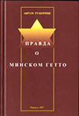 | Абрам Рубенчик. В Минском гетто и партизанах. - Дфус офсет Исраэли Лийтцу ЛТД. Израиль, 2006 год.
 | Краткие биографии бывших узников концлагерей и гетто - членов Городской организации Петах Тиквы Всеизраильской Ассоциации "Уцелевшие в концлагерях и гетто".  Составители: Михаил Винокур, Рита Симхис,
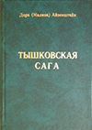 | Дора Айзенштейн. Тышковская сага
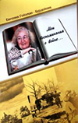 | Евгения Гойхман-Бурштейн. Мои воспоминания о войне.
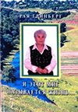 | Рая Гринберг. И этот миг называется жизнь.
 | Марк Мешок. Не забуду! Не прощу!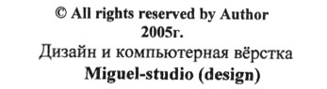  Израиль, Тель Авив, 2005
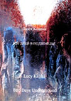 | Люся Калика. 820 дней в подземелье. - Иторико-публицистическое издание в двух книгах - на русском и английском.- "Скопус" (Израиль).- 2007.  Lucy Kalika. 820 days underground.  ISBN 965-7129-51-6
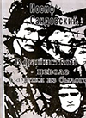 | Иосиф Сандовский. В фашистской неволе. Заметки из былого. - Александр Бар И. - Петах Тиква, 2005.- 106 с.
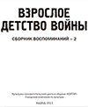 | Взрослое детство войны. Сборник воспоминаний. В двух частях. - Культурно-просветительский центр и община «КЕЙТАР», Городская компания по культуре. - Ашдод, 2011 - 2013.
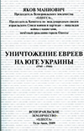 | Яков Маниович. Уничтожение евреев на Юге Украины (1941-1944).  Всеизраильское землячество "Одесса".- Тель Авив. 2009.
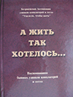 | А жить так хотелось... Воспоминания бывших узников концлагерей и гетто. Беэршевская организация "Уцелели, чтобы жить", 2010. - 340с.
 | 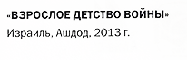
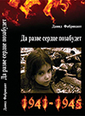 | Давид Фабрикант. Да разве сердце позабудет. По воспоминаниям бывших узников гетто и концлагерей, беженцев Катастрофы, воинов-фронтовиков и тружеников тыла.
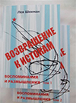 | Лев Шихман. Мемуары "Возвращение к истокам" (Воспоминания и размышления), 2 тома: 1 том-336 с., 2 том-306 с. 15х21 см. Издательство "Звёздный ковчег". Израиль, 2011.
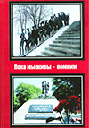 | Пока мы живы - помним.Воспоминания бывших узников гетто, проживающих в Нетании. Составитель сборника Наум Керпилевич  Часть первая. Израиль.-"Компас".-2012.-303 с.
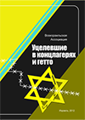 | Уцелевшие в концлагерях и гетто. - Всеизраильская Ассоциация "Уцелевшие в концлагерях и гетто". - Израиль  2012. - 22 с.
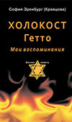 | София Эренбург (Кравцова).- Холокост. Гетто. Мои воспоминания. - Тель Авив. - Студия "Штрих", 2012. - 59 с.
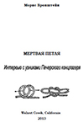 | Морис Бронштейн. Мертвая петля. Интервью с узниками Печерского концлагеря. - Valnut Creek, California, 2013 - 303 с.
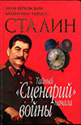 | Яков Верховский, Валентина Тырмос.Сталин. Тайный сценарий начала войны. - OCR Roland: ОЛМАПресс. - Москва, 2005.
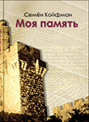 | Семен Койфман. Моя память. – Израиль, 2013
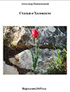 | Александр Вишневецкий. Холокост. Сборник рассказов и статей.- 215 с.
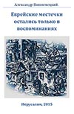 | Александр Вишневецкий. Еврейские местечки остались только в воспоминаниях. - Иерусалим, 2015. - 147с.
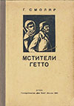 | Гирш Смоляр. Мстители гетто. - ОГИЗ — Государственное издательство «Дер Эмес», Москва, 1947.- Переводчик Михаил Абрамович Шамбадал.  Отклики на книгу
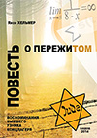 | Яков Хельмер. Повесть о пережитом. Очерки и исследования. - Израиль, Ашдод, 2014 г. - 212 с.
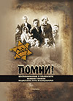 | Помни! Воспоминания бывших узников гетто и нацистских концлагерей - Ред. Лиза Кесельбренер. - Израиль-Реховот, 2013. - 756 с.
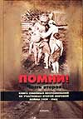 | ПОМНИ! Часть 2-я. Книга семейных воспоминаний об участниках Второй мировой войны 1939 – 1945 годов. - Общественная редколлегия (Реховот): ЛИЗА КЕСЕЛЬБРЕНЕР (председатель), ИОСИФ РАУХВЕРГЕР, ДАВИД ШКОЛЬНИК.  Общественный редактор, корректура, набор – ДАВИД ШКОЛЬНИК (Реховот)/Реховот, 2016. - 280 c.
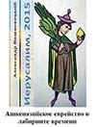 | Александр Вишневецкий. Ашкеназийское еврейство в лабиринте времени. - Иерусалим, 2015.- 228 с.
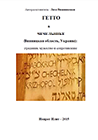 | Лиза Вишневецкая (автор- составитель). Гетто в Чечельнике. Страдания, мужество и сопротивление. - Нацрат Илит.- 2015.- 102 с.
 | Лидия Корнеева. Живу и помню. Воспоминания бывшей малолетней узницы Ильинецкого гетто, Винницкая область, Украина. - Беэр–Шева, Израиль, 2015 г. - 140 с.
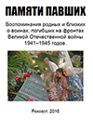 | Памяти павших. Воспоминания родных и близких о воинах, погибших на фронтах Великой Отечественной войны 1941 – 1945 годов. Книга вторая. - Издательство «ВК-2000», Израиль, Ришон ле-Цион, 2016. - 121с.
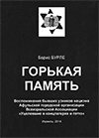 | Борис Бурле. Горькая память. Воспоминания бывших узников нацизма Афульской городской организации Всеизральской Ассоциации «Уцелевшие в концлагерях и гетто». - INTERPRESS ISRAEL, 2014 - 62 с.
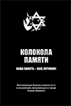 | Колокола Памяти. Воспоминания бывших узников гетто и концлагерей, проживающих в Ашдоде (Израиль). - Амута "Зикарон", 2005. - 482 с.

